Sammeln von Bewegungserfahrung
für Kinder im Vorschulalter

Die SU Noricum Raiffeisen Leibnitz bietet für unsere „Kleinen“ einen speziellen Kurs, damit sie ihrem Bewegungsdrang freien Lauf lassen und neue Bewegungserfahrungen sammeln können. Unsere Schwerpunkte liegen im sicheren Rollen und Fallen, wir lernen erste Judobegriffe und schulen Gleichgewicht und Koordination.
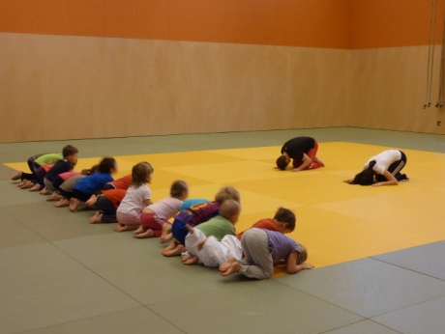
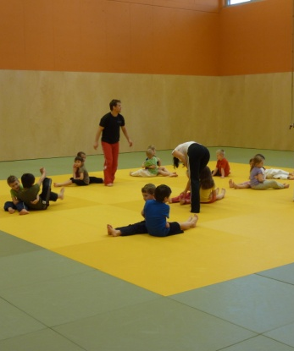
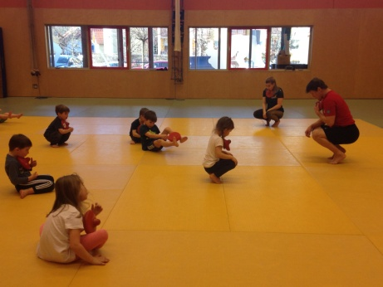
Wann: donnerstags von 15:45 – 16:30 Uhr
Von: 10. Oktober (= Gratis-Schnupperstunde) bis 12. Dezember 2019
Wo: im Dojo-Trainingsraum des JUFA Leibnitz, Klostergasse 37
Wer: Kinder im Vorschulalter (4 – 6 Jahre)
Kosten: € 50 für 10 Einheiten

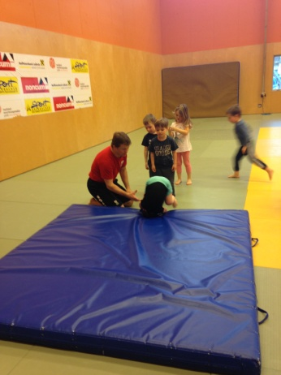
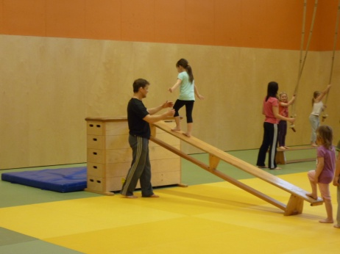
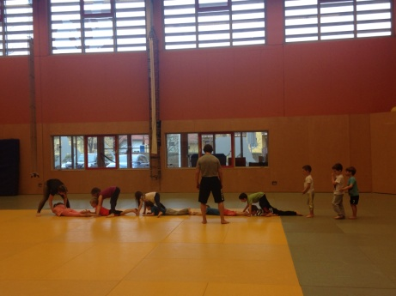
Wir bitten um Voranmeldung unter 0664/230 78 38
Sammeln von Bewegungserfahrung
für Kinder im Vorschulalter

Die SU Noricum Raiffeisen Leibnitz bietet für unsere „Kleinen“ einen speziellen Kurs, damit sie ihrem Bewegungsdrang freien Lauf lassen und neue Bewegungserfahrungen sammeln können. Unsere Schwerpunkte liegen im sicheren Rollen und Fallen, wir lernen erste Judobegriffe und schulen Gleichgewicht und Koordination.
Wann: donnerstags von 15:45 – 16:30 Uhr
Von: 10. Oktober (= Gratis-Schnupperstunde) bis 12. Dezember 2019
Wo: im Dojo-Trainingsraum des JUFA Leibnitz, Klostergasse 37
Wer: Kinder im Vorschulalter (4 – 6 Jahre)
Kosten: € 50 für 10 Einheiten

Wir bitten um Voranmeldung unter 0664/230 78 38

